ЧЕРНІВЕЦЬКИЙ ПОЛІТЕХНІЧНИЙ ФАХОВИЙ КОЛЕДЖ

Циклова комісія інженерії програмного забезпечення

звіт
з Навчальної практики 1
з основ програмування
КУЗИК|ПІДОР

Студента ІІ курсу 522 групи
спеціальність 121
Інженерія програмного забезпечення
Чубайко Д. А.

Чернівці – 2026

Зміст
вступ 3
1. Постановка задачі 4
2. Реалізація роботи з файлами 5
3. Реалізація основних функцій обробки даних і бізнес-логіки 5
4. Реалізація сценаріїв 5
Висновки 6
перелік джерел 7
Додатки 8

вступ

Мета практики
Метою практики є поглиблене вивчення принципів побудови серверної архітектури, розробка функціональної бібліотеки для обробки даних та опанування методів створення надійного програмного забезпечення. Основна увагу приділяється реалізації логіки обробки запитів, взаємодії з файловими системами та забезпеченню цілісності даних на боці сервера.

Завдання практики
- розробити ядро системи у вигляді набору модулів та функцій для виконання бізнес-логіки;
- спроектувати архітектуру збереження, вибірки та фільтрації інформації;
- реалізувати систему обробки файлів для безпечного менеджменту серверних ресурсів;
- впровадити алгоритми валідації вхідних даних для забезпечення стабільності системи;
- оптимізувати продуктивність коду для швидкого виконання серверних операцій;
Опис індивідуального завдання
Індивідуальне завдання передбачає розробку бекенд-інфраструктури (програмної бібліотеки) для платформи CE. Проєкт включає створення логіки, що керує асортиментом товарів та обробкою транзакцій. Бібліотека повинна забезпечувати стабільну передачу важких медіафайлів, а також підтримувати структурований інтерфейс взаємодії з клієнтською частиною застосунку.
Актуальність теми
Робота з файлами, функціями та структурою програми є фундаментальною для бекенд-розробки з кількох причин:
Функціональна декомпозиція. Використання функцій дозволяє розбити складні процеси на прості та тестовані модулі, що робить код гнучким і придатним для багаторазового використання.
Системне управління файлами. Вміння ефективно взаємодіяти з файловою системою гарантує швидкість роботи сервера та коректну віддачу статичного контенту, конфігурацій та логів.
Архітектурна цілісність. Чітка структура програми запобігає заплутаності коду та забезпечує масштабованість — можливість розширювати систему без порушення роботи існуючих компонентів.
Безпека. Правильна організація логіки та інкапсуляція процесів мінімізують ризики несанкціонованого доступу до даних та вразливостей системи.

1. Постановка задачі
1.1 Суть індивідуального завдання
Суть завдання полягає у розробці серверної частини (backend) та програмної бібліотеки для вебплатформи «CE». Основний фокус спрямований на створення логіки управління каталогом преміальних годинників, обробку замовлень та забезпечення.
1.2 Предметна область
Програмний продукт «CE» – це веб-сайт для демонстрації та продажу преміальних чоловічих годинників. Основною особливістю системи є інтерактивна презентація товарів, зокрема можливість перегляду 3D-моделі годинника, що дозволяє користувачеві детально оцінити дизайн, матеріали та конструкцію виробу.
Система повинна забезпечувати зручну навігацію між сторінками, перегляд каталогу товарів, взаємодію з карткою конкретного товару, додавання товарів до кошика та управління профілем користувача.
Сутності та їх характеристики:
- користувачі (users) – унікальний ідентифікатор (id), ім’я, email, хешований пароль, роль (user/admin) та дата реєстрації;
- товари (products) – id, назва моделі, ціна, детальний опис, технічні характеристики, матеріали, посилання на зображення та файли 3D-моделей, статус активності;
- замовлення (order) – id замовлення, id користувача (зовнішній ключ), мітка часу, статус (нове, в обробці, виконано) та загальна сума;
- деталі замовлення – id замовлення, id товару та кількість одиниць для кожної позиції;
Зв’язки між сутностями:
- один користувач може мати багато замовлень (зв'язок «один до багатьох»);
- одне замовлення містить багато товарів через сутність «Деталі замовлення» (зв'язок «багато до багатьох»);
- кожен товар може бути частиною багатьох замовлень;

1.3 Користувачі та функціональні вимоги
Система розмежовує права доступу для трьох основних ролей: гість, зареєстрований користувач і адміністратор.
Функціонал гостя:
- читання даних – перегляд головної сторінки, каталогу;
Функціонал зареєстрованого користувача:
- функціонал гостя;
- управління замовленнями – створення нових замовлень та перегляд історії покупок;
- профіль – редагування особистих даних та перегляд персональної інформації;
Функціонал адміністратора:
- повний контроль – створення, редагування та видалення товарів;
- контент-менеджмент – оновлення описів, цін та статусу наявності.
1.4 Основні сценарії роботи
- сценарій покупки – клієнт авторизується в системі, переходить до каталогу, обирає модель годинника, додає товар до кошика та ініціює створення замовлення через серверний скрипт;
- сценарій адміністрування – адміністратор входить у систему, відкриває панель управління, додає новий товар із завантаженням відповідних файлів на сервер, після чого дані стають доступними в загальному каталозі для користувачів;

2. Реалізація роботи з файлами
Для забезпечення надійного та тривалого зберігання даних у системі CE WATCH STORE впроваджено механізм взаємодії з файловою системою на базі бібліотеки <fstream>. Основний акцент зроблено на використанні бінарних файлів із розширенням .dat. Такий підхід дозволяє записувати та зчитувати структури даних (наприклад, Product або User) як готові блоки пам'яті, що виключає необхідність додаткового парсингу тексту та значно прискорює роботу серверної частини.
У системі задіяні такі файлові сховища:
- users.dat – містить інформацію про зареєстрованих користувачів, їхні облікові дані та права доступу (клієнт/адміністратор);
- products.dat – зберігає каталог годинників: ціни, технічні характеристики, текстові описи та дані про наявність;
- orders.dat – реєстр оформлених замовлень, що прив'язані до ідентифікаторів користувачів;
- order_details.dat – сполучна ланка, яка зберігає склад кожного замовлення (список товарів) та поточний стан кошика;
Логіка управління даними розподілена між спеціалізованими репозиторіями. Основні операції маніпуляції з файлами включають:
- запис інформації – здійснюється в режимі ios::binary | ios::app. Це дозволяє додавати нові записи (товари, замовлення) у кінець файлу, не зачіпаючи вже існуючі дані. Запис об'єкта виконується методом write(), який приймає покажчик на структуру та її точний розмір sizeof(). Наприклад такі функції як: saveProduct(), saveOrder().
- читання та фільтрація – базується на послідовному переборі записів у циклі while. Реалізовані функції (наприклад, getAllProducts) вичитують дані у масиви структур. Особливу увагу приділено функції filterProducts, яка дозволяє виконувати складний пошук за назвою (через strstr) та ціною безпосередньо під час обробки файлового потоку.
- оновлення записів – для зміни статусу товару або замовлення використовується комбінований доступ ios::in | ios::out. Програма знаходить потрібний об'єкт, фіксує позицію курсора через tellg(), повертається до початку запису за допомогою seekp() і перезаписує оновлену структуру поверх старої. Це дозволяє редагувати дані «на місці» без перезапису всього файлу.
- видалення даних – реалізовано через механізм тимчасового сховища. При видаленні (наприклад, у deleteOrderDetail) усі записи, крім цільового, копіюються у файл temp.dat. Після завершення операції старий файл видаляється системною функцією remove(), а тимчасовий перейменовується на основний через rename().

3. Реалізація основних функцій обробки даних і бізнес-логіки

3.1 Логіка авторизації та забезпечення безпеки
Система розмежування прав доступу базується на функціях login() та isUsernameTaken(), які керують глобальним об’єктом currentUser.
Функція isUsernameTaken() працює як логічний фільтр під час реєстрації. Вона ітеративно порівнює введений логін та email із полями структур у файлі users.dat. Якщо знайдено збіг, функція повертає true, блокуючи подальше виконання транзакції запису, що запобігає створенню дублікатів облікових записів.
Під час авторизації функція login() ініціалізує сесію, присвоюючи глобальному об’єкту currentUser значення поля role (admin/user) зі зчитаної структури. Це змінює поведінку інтерфейсу на рівні коду: доступ до методів редагування каталогу стає фізично неможливим для клієнта, оскільки відповідні блоки коду захищені перевіркою статусу ролі.
Операції оновлення профілю реалізовані таким чином, що критичні поля (дата реєстрації, пароль) залишаються незмінними в пам'яті під час редагування публічної інформації, забезпечуючи стабільність профілю користувача.

3.2 Функції взаємодії та механізми замовлень
Процес обробки покупок реалізовано через каскад функцій updateOrderDetailsId(), deleteOrderDetail() та viewMyOrdersFlow(), що пов’язують кошик із фінансовою звітністю.
Управління динамічним кошиком: Функціонал побудований на роботі з тимчасовими записами у файлі деталей замовлення. Функція deleteOrderDetail() дозволяє користувачеві видаляти окремі позиції, виконуючи фізичне видалення структури з вектора та оновлення файлу, що автоматично перераховує загальну вартість замовлення.
Транзакційне оформлення: При підтвердженні замовлення викликається метод updateOrderDetailsId(). Його завдання – змінити тимчасовий ідентифікатор сесії на реальний номер замовлення (orderId) для всіх вибраних товарів. Одночасно спрацьовує механізм updateProductStatus(), який змінює стан купленого товару на "Продано", виключаючи його з активного пошуку.
Агрегація історії: Функція viewMyOrdersFlow() виконує складну операцію збору даних (Join). Вона зчитує файл замовлень, фільтрує їх за id поточного користувача, а потім для кожного замовлення підтягує назви товарів із каталогу. Це дозволяє формувати актуальні звіти в реальному часі, відображаючи історію покупок та статуси обробки.
3.3 Логіка універсальної фільтрації та пошуку
Для забезпечення зручного пошуку в системі реалізовано алгоритм гнучкої фільтрації, втілений у функції filterProducts(). Її технічна особливість полягає у використанні принципу базових значень (default values), що дозволяє обробляти запити різної складності одним методом.
Кожен параметр фільтра (назва, мінімальна ціна, максимальна ціна) має встановлене базове значення, яке охоплює весь діапазон даних. Якщо користувач вводить лише один критерій, наприклад назву, параметри ціни залишаються в стані за замовчуванням (від 0 до нескінченності). Це дозволяє системі уникати складних розгалужень у коді та виконувати перевірку за єдиним каскадом умов.
Функція ітеративно зчитує структури з файлу products.dat і порівнює їх із заданим набором фільтрів. Товар потрапляє до результатів пошуку лише за умови збігу всіх активних параметрів. Така архітектура забезпечує високу швидкість обробки та дозволяє легко додавати нові критерії пошуку, як-от матеріал або статус, не змінюючи логіку виклику функції.

4.Реалізація сценаріїв

У цьому розділі наведено приклад комплексного використання системи CE WATCH STORE, що охоплює повний цикл взаємодії клієнта та адміністратора з базою даних.
4.1 Етап реєстрації та підготовки
Новий користувач розпочинає роботу з вибору пункту реєстрації. Програма активує функцію isUsernameTaken для перевірки email у файлі users.dat. Після підтвердження унікальності викликається функція saveUser, яка фіксує дані нового клієнта. Далі через функцію findUserByLogin виконується вхід, і система ініціалізує сесію для об’єкта currentUser з роллю клієнта. Успішна реєстрація рис. 1
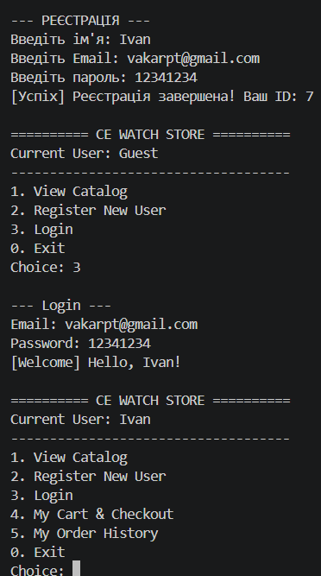
Рисунок 1 – Реєстрація
4.2 Етап вибору товарів та формування кошика
Клієнт переходить до перегляду вітрини, де функція getAllProducts виводить список доступних годинників. Використовуючи функцію filterProducts, користувач знаходить потрібну модель і додає її до кошика. У цей момент спрацьовує функція addOrderDetail, яка записує обраний товар у файл order_details.dat із позначкою тимчасового замовлення. Клієнт може перевірити вміст кошика через функцію getOrderDetailsByOrderId, яка підсумовує вартість усіх обраних позицій. Аналіз каталогу рис. 2
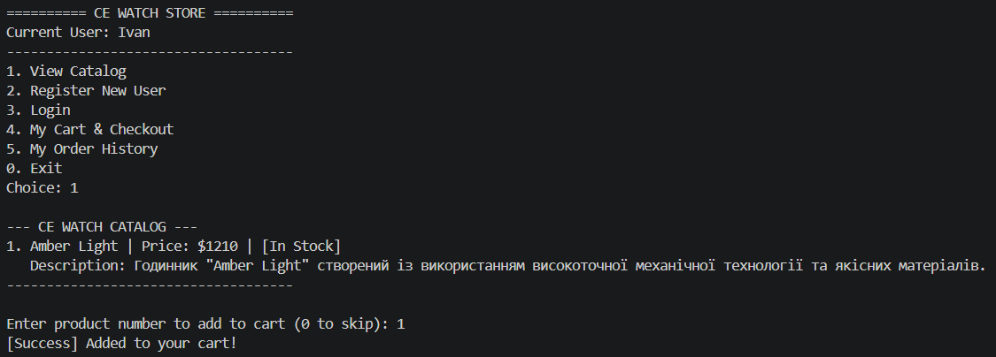
Рисунок 2 – Каталог(користувач)
4.3 Етап оформлення замовлення клієнтом
Після завершення вибору користувач підтверджує замовлення. Система викликає функцію saveOrder, яка створює новий запис у файлі orders.dat зі статусом Нове. Відразу після цього запускається функція updateOrderDetailsId, яка замінює тимчасові ID у кошику на номер щойно створеного замовлення. Тепер ці товари офіційно закріплені за користувачем, але ще чекають на перевірку адміністратором. Робота з кошиком рис. 3
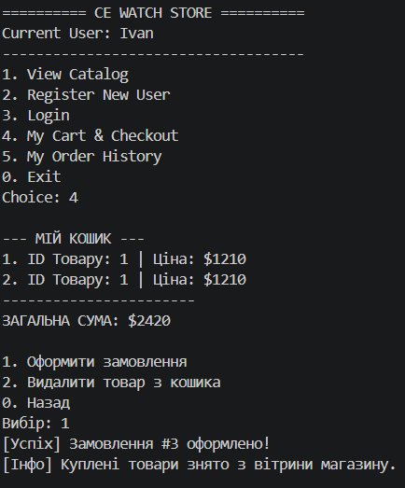
Рисунок 3 – Оформлення замовлення
4.4 Етап опрацювання замовлення адміністратором
Адміністратор входить у систему під своїм обліковим записом. Через функцію getAllOrders він бачить список усіх активних запитів. Обравши потрібне замовлення, адмін змінює його статус на Виконано за допомогою функції updateOrderStatus. Одночасно з цим система автоматично викликає функцію updateProductStatus для кожного товару в замовленні, змінюючи їхній стан у файлі products.dat на неактивний, щоб вони більше не з’являлися в загальному каталозі. Обробка замовлення рис. 4
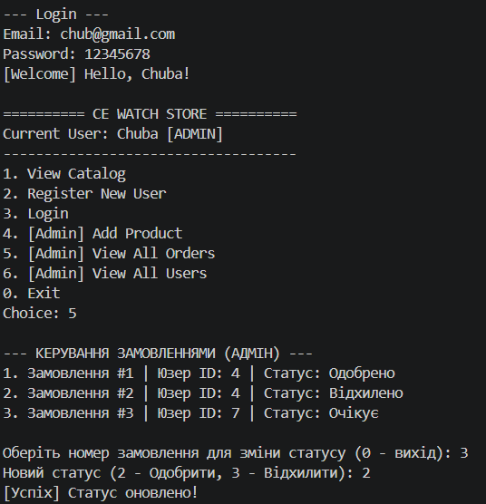
Рисунок 4 – Підтвердження замовлення(за адміна)

4.5 Етап перегляду історії покупок
Клієнт знову заходить у свій профіль, щоб перевірити статус замовлення. Програма викликає функцію getOrdersByUserId, яка робить вибірку з файлу orders.dat саме для цього користувача. Завдяки тому, що статус було змінено адміністратором, функція відображає оновлену інформацію. Таким чином забезпечується повний цикл зворотного зв’язку між магазином та покупцем через взаємодію різних модулів обробки даних. Перегляд історії користувача рис. 5
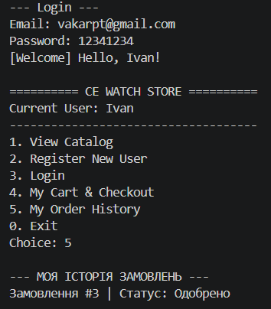
Рисунок 5 – Перегляд історії замовлення

ВИСНОВОК
Під час проходження навчальної практики було розроблено інформаційну систему CE WATCH STORE для автоматизації обліку та продажу годинників на мові програмування С++. В ході виконання роботи було досягнуто наступних результатів:
- Проектування архітектури – створено модель даних, що базується на ключових сутностях (User, Product, Order, OrderDetail), які пов’язані між собою через систему логічних ідентифікаторів, що забезпечує цілісність бази даних.
- Робота з даними – реалізовано повноцінну систему збереження інформації у бінарних файлах (dat), що забезпечує швидкий доступ до записів за допомогою позиціонування курсора та збереження стану системи після завершення роботи.
- бізнес-логіка – розроблено рівень репозиторіїв та обробників, який виконує валідацію облікових даних, реалізує алгоритм гнучкої фільтрації товарів за декількома критеріями одночасно та автоматизує процес оформлення замовлень із оновленням складських статусів;
- інтерфейс – побудовано консольний інтерфейс із динамічним розмежуванням прав доступу (Адміністратор/Клієнт), що підтверджено успішним виконанням наскрізних сценаріїв: від реєстрації користувача до перегляду історії виконаних замовлень;
Практичне значення роботи полягає у створенні функціонального прототипу системи електронної комерції, який має модульну структуру та може бути інтегрований із сучасними базами даних. Під час розробки було вдосконалено навички об'єктно-орієнтованого програмування, роботи з файловими потоками fstream та реалізації алгоритмів пошуку в масивах бінарних структур.

перелік джерел

1. Crow C++ Framework — офіційна документація. — URL: https://crowcpp.org/master/ (дата звернення: 31.05.2026).
2. Stroustrup B. The C++ Programming Language. 4th ed. — Addison-Wesley, 2013. — 1368 с.
3. Asio C++ Library — офіційна документація. — URL: https://think-async.com/Asio/ (дата звернення: 31.05.2026).
4. HTML5. Специфікація стандарту // W3C Recommendation. — 2021. — URL: https://www.w3.org/TR/html52/ (дата звернення: 31.05.2026).
5. Fetch API // MDN Web Docs. — 2025. — URL: https://developer.mozilla.org/en-US/docs/Web/API/Fetch_API (дата звернення: 31.05.2026).
6. Web Storage API (localStorage) // MDN Web Docs. — 2025. — URL: https://developer.mozilla.org/en-US/docs/Web/API/Web_Storage_API (дата звернення: 31.05.2026).
7. Fielding R. T. Architectural Styles and the Design of Network-based Software Architectures. — UC Irvine, 2000. — URL: https://ics.uci.edu/~fielding/pubs/dissertation/rest_arch_style.htm (дата звернення: 31.05.2026).
8. HTTP/1.1 Специфікація // RFC 7231. — IETF. — URL: https://datatracker.ietf.org/doc/html/rfc7231 (дата звернення: 31.05.2026).
9. model-viewer — офіційна документація. — URL: https://modelviewer.dev/ (дата звернення: 31.05.2026).

Додатки

Додаток А
А1. Файл User.h
pragma once

struct User {
int id;
char name[50];
char email[64];
char password[32];
int role; // 0 - user, 1 - admin
long registrationDate;
};
A2. Файл UserRepository.cpp
#include "User.h"
#include "UserRepository.h"
#include <fstream>
#include <cstdio>
#include <cstring>

using namespace std;

const char* USER_FILE = "users.dat";

bool saveUser(User user) {
ofstream file(USER_FILE, ios::binary | ios::app);
if (!file) return false;
file.write((char*)&user, sizeof(User));
file.close();
return true;
}

int getAllUsers(User outArray[], int maxCount) {
ifstream file(USER_FILE, ios::binary);
if (!file) return 0;
int count = 0;
while (count < maxCount && file.read((char*)&outArray[count], sizeof(User))) {
count++;
}
file.close();
return count;
}

User findUserById(int id) {
ifstream file(USER_FILE, ios::binary);
User temp; temp.id = -1;
if (!file) return temp;
while (file.read((char*)&temp, sizeof(User))) {
if (temp.id == id) { file.close(); return temp; }
}
file.close();
temp.id = -1;
return temp;
}

bool updateUser(User user) {
fstream file(USER_FILE, ios::binary | ios::in | ios::out);
if (!file) return false;
User temp;
while (file.read((char*)&temp, sizeof(User))) {
if (temp.id == user.id) {
file.seekp((int)file.tellg() - sizeof(User));
file.write((char*)&user, sizeof(User));
file.close();
return true;
}
}
return false;
}

bool deleteUser(int id) {
ifstream file(USER_FILE, ios::binary);
ofstream tempFile("temp_u.dat", ios::binary);
if (!file || !tempFile) return false;
User temp; bool found = false;
while (file.read((char*)&temp, sizeof(User))) {
if (temp.id != id) tempFile.write((char*)&temp, sizeof(User));
else found = true;
}
file.close(); tempFile.close();
remove(USER_FILE); rename("temp_u.dat", USER_FILE);
return found;
}
bool isUsernameTaken(const char* username) {
ifstream file(USER_FILE, ios::binary);
if (!file) return false;
User temp;
while (file.read((char*)&temp, sizeof(User))) {
if (strcmp(temp.name, username) == 0) {
file.close();
return true;
}
}
file.close();
return false;
}
A3. Файл Order.h
#pragma once

struct Order {
int id;
int userId;
long dateTime;
int status; // 0 - нове, 1 - в обробці, 2 - виконано
double totalCost;
};
A4. Файл OrderRepository.cpp
#include "OrderRepository.h"
#include <fstream>

using namespace std;

const char* ORDER_FILE = "orders.dat";

bool saveOrder(Order order) {
ofstream file(ORDER_FILE, ios::binary | ios::app);
if (!file) return false;
file.write((char*)&order, sizeof(Order));
file.close();
return true;
}

int getAllOrders(Order outArray[], int maxCount) {
ifstream file(ORDER_FILE, ios::binary);
if (!file) return 0;
int count = 0;
while (count < maxCount && file.read((char*)&outArray[count], sizeof(Order))) {
count++;
}
file.close();
return count;
}

Order findOrderById(int id) {
ifstream file(ORDER_FILE, ios::binary);
Order temp; temp.id = -1;
if (!file) return temp;
while (file.read((char*)&temp, sizeof(Order))) {
if (temp.id == id) { file.close(); return temp; }
}
file.close();
temp.id = -1;
return temp;
}

bool updateOrder(Order order) {
fstream file(ORDER_FILE, ios::binary | ios::in | ios::out);
if (!file) return false;

Order temp;
bool found = false;

// Шукаємо замовлення за ID
while (file.read((char*)&temp, sizeof(Order))) {
if (temp.id == order.id) {
file.seekp((int)file.tellg() - sizeof(Order));
// Переписуємо дані новими значеннями
file.write((char*)&order, sizeof(Order));
found = true;
break;
}
}

file.close();
return found;
}
A5. Файл Product.h
struct Product {
int id;
char modelName[100];
double price;
char shortDescription[256];
char technology[512];
char careInstructions[512];
int status;
};
A6. Файл ProductRepository.cpp
#include "ProductRepository.h"
#include <fstream>
#include <cstdio> // для remove та rename
#include <algorithm>
#include <cstring>

using namespace std;

const char* PRODUCT_FILE = "products.dat";

bool saveProduct(Product product) {
ofstream file(PRODUCT_FILE, ios::binary | ios::app);
if (!file) return false;

file.write((char*)&product, sizeof(Product));
file.close();
return true;
}

int getAllProducts(Product outArray[], int maxCount) {
ifstream file(PRODUCT_FILE, ios::binary);
if (!file) return 0;

int count = 0;
Product temp;

// Зчитуємо в тимчасову змінну, щоб перевірити статус
while (count < maxCount && file.read((char*)&temp, sizeof(Product))) {
if (temp.status == 1) { // 1 = In Stock
outArray[count] = temp;
count++;
}
}

file.close();
return count;
}

Product findProductById(int id) {
ifstream file(PRODUCT_FILE, ios::binary);
Product temp;
temp.id = -1;

if (!file) return temp;

while (file.read((char*)&temp, sizeof(Product))) {
if (temp.id == id) {
file.close();
return temp;
}
}
file.close();
temp.id = -1;
return temp;
}

bool updateProduct(Product product) {
fstream file(PRODUCT_FILE, ios::binary | ios::in | ios::out);
if (!file) return false;

Product temp;
while (file.read((char*)&temp, sizeof(Product))) {
if (temp.id == product.id) {
file.seekp((int)file.tellg() - sizeof(Product));
file.write((char*)&product, sizeof(Product));
file.close();
return true;
}
}
return false;
}

bool deleteProduct(int id) {
ifstream file(PRODUCT_FILE, ios::binary);
ofstream tempFile("temp.dat", ios::binary);
if (!file || !tempFile) return false;

Product temp;
bool found = false;
while (file.read((char*)&temp, sizeof(Product))) {
if (temp.id != id) {
tempFile.write((char*)&temp, sizeof(Product));
} else {
found = true;
}
}

file.close();
tempFile.close();

remove(PRODUCT_FILE);
rename("temp.dat", PRODUCT_FILE);

return found;
}
bool updateProductStatus(int productId, int newStatus) {
fstream file("products.dat", ios::binary | ios::in | ios::out);
if (!file) return false;

Product temp;
while (file.read((char*)&temp, sizeof(Product))) {
if (temp.id == productId) {
temp.status = newStatus;

// Повертаємо курсор назад на початок цього запису
int pos = (int)file.tellg() - sizeof(Product);
file.seekp(pos);
file.write((const char*)&temp, sizeof(Product));

file.close();
return true;
}
}
file.close();
return false;
}
int getAllProductsFull(Product outArray[], int maxCount) {
ifstream file(PRODUCT_FILE, ios::binary);
if (!file) return 0;

int count = 0;
while (count < maxCount && file.read((char*)&outArray[count], sizeof(Product))) {
count++;
}

file.close();
return count;
}
int filterProducts(Product input[], int inCount, Product output[],
const char* name, double minP, double maxP, bool ascending) {
int outCount = 0;

for (int i = 0; i < inCount; i++) {
bool nameMatch = (strlen(name) == 0) || (strstr(input[i].modelName, name) != nullptr);

bool priceMatch = (input[i].price >= minP && input[i].price <= maxP);

if (nameMatch && priceMatch && input[i].status == 1) {
output[outCount] = input[i];
outCount++;
}
}

std::sort(output, output + outCount, [ascending](const Product& a, const Product& b) {
return ascending ? (a.price < b.price) : (a.price > b.price);
});

return outCount;
}

